ŚRODA 25.03.2020

- Zabawa ruchowa na podstawie utworu „SŁONKO PO DESZCZU” M. Kownacka

Przebieg zabawy:
Pada deszczyk! Pada deszczyk! I po liściach tak szeleści...
Dziecko siedzi na dywanie, paluszkami stuka o podłogę – naśladuje spadające kropelki deszczu, przy jednoczesnym powtarzaniu grup spółgłoskowych: szszszszs, szszszs.

Zatuliły kwiatki płatki, główki chylą do rabatki! Kap! Kap! Kap!
Dziecko chowa główkę między kolana- nisko, jednocześnie powtarzają kap, kap, kap.

Deszcz ustaje – płyną chmury – Kwiaty wznoszą się do góry! Ho! Ho! Ho!
Dziecko bardzo powoli wstaje- wznosi się do góry i mówi ho! ho! ho!

Wiatr tu pędzi na wyścigi. Wiatr kołysze nam łodygi! Wiuuu! Wiuu! Wiuuu!
Dziecko stoi i kołysze się na boki, przy jednoczesnym powtarzaniu wiuuuu wiuuu

Biegną dzieci tu z ochotą: Uważajcie – takie błoto! Hyc! Hyc! Hyc!
Dziecko na paluszkach biega w różnych kierunkach i mówi Hyc! Hyc! Hyc!

Byle słonko nam nie zgasło – róbmy prędko z błota – masło! Chlap! ciap! ciap!
Dziecko przebiera w miejscu nogami, mówiąc Chlap! ciap! ciap!

Teraz – baczność – kroki duże –przeskoczymy przez kałużę! Hop! Hop! Hop!
dziecko wykonuje skoki obunóż i mówią Hop! Hop! Hop!

Już pogoda – słonko świeci, maszerują w pole dzieci –Raz – Dwa– trzy!
Dziecko maszeruje rytmicznie akcentując stopą pierwszy krok i klaskaniem dwa następne.

2.

- Praca plastyczna origami z kółek – bocian lub żaba, potrzebujemy papierowych kół różnej wielkości, kartki papieru i kleju
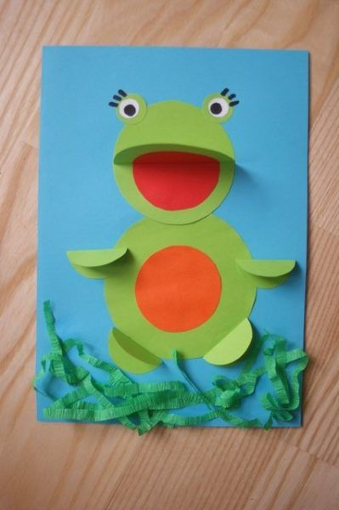
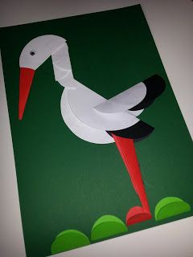

Źródło: B.Borowik, Zabawy porami roku. Karty pracy malucha
Pinterest

